科室质量控制数据报表
疼痛科（2026年7月）
说明：评级按全院核心临床科室排名分四档，A（前25%，绿）、B（25%-50%，蓝）、C（50%-75%，橙）、D（后25%，红）；DDDs、医疗不良事件上报数为达标/不达标。
指标名称 | 数值 | 评级
出院人次 | 86 | D
门（急）诊人次 | 1268 | C
医疗服务收入占比 | 37.59% | B
门诊次均费用 | 351.49 | B
门诊次均药品费用 | 112.18 | C
住院次均费用 | 17566.92 | B
住院患者均次药品费用 | 942.88 | A
CMI值 | 3.92 | A
平均住院日 | 11.22 | D
床位使用率 | 96.38% | C
出院患者手术占比 | 67.44% | B
出院患者四级手术占比 | 60.34% | A
出院患者微创手术占比 | 0.00% | D
疑难病例讨论数 | 2 | C
死亡例数（住院） | 0
(48小时)再入院例数 | 0 | A
再次手术例数 | 3 | D
住院超30天病例数 | 0 | A
非医嘱离院例数（住院） | 0 | A
医疗不良事件上报数 | 0 | 不达标
检验危急值处理率
临床路径入径率 | 4.65% | D
出院病历3个工作日归档率 | 24.42% | D
普通会诊未及时完成数 | 38 | C
督查扣分 | 2 | D
DDDs | 6.66

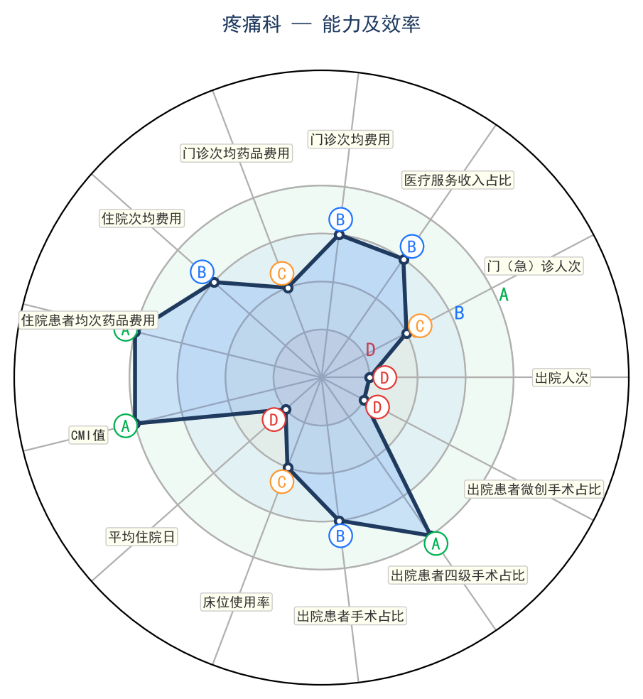 | 